Разработка БД
- ER-модель БД
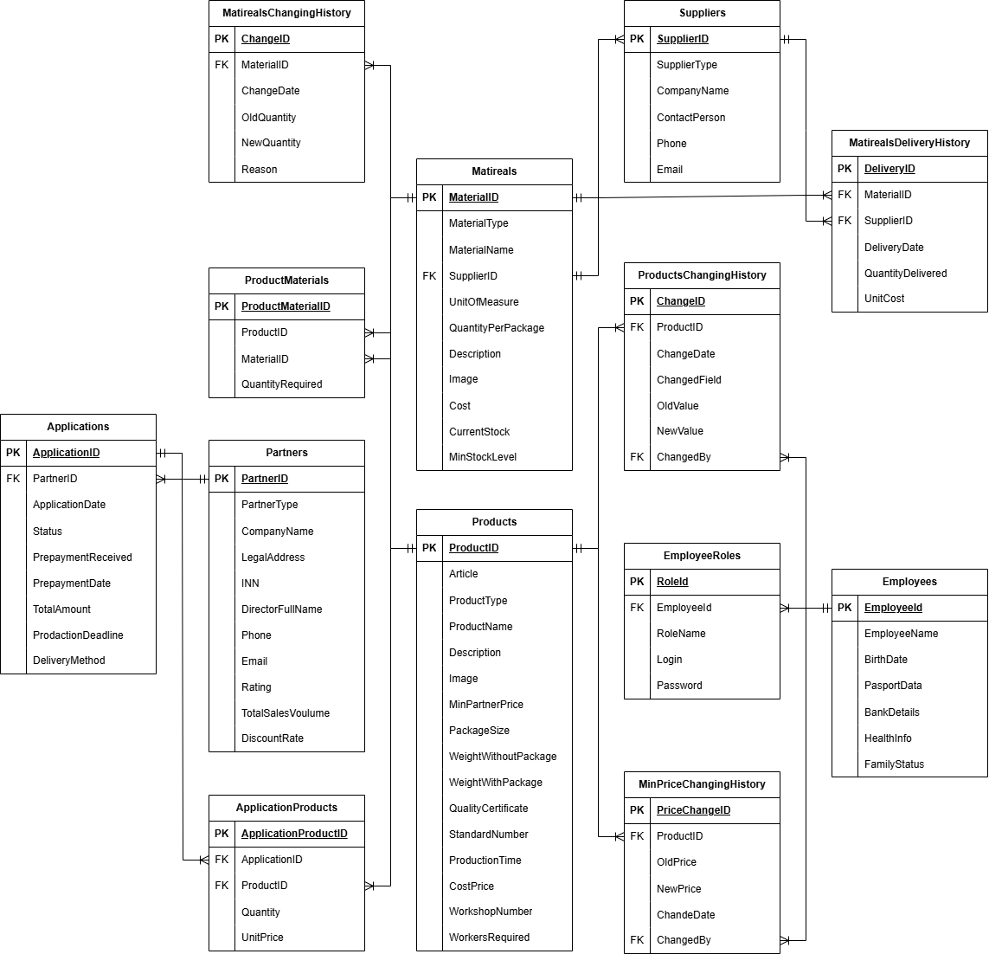

- Словарь данных
Таблица 1 – Таблица «Applications» (Заявки)
Название | Тип | NULL | Ограничение
ApplicationID | INT | NOT NULL | PK
PartnerID | INT | NOT NULL | FK
ApplicationDate | DATETIME | NOT NULL
Status | VARCHAR(50) | NOT NULL
PrepaymentReceived | BIT | NOT NULL
PrepaymentDate | DATETIME | NULL
TotalAmount | DECIMAL(15,2) | NOT NULL
ProductionDeadline | DATE | NOT NULL
DeliveryMethod | VARCHAR(20) | NOT NULL

Таблица 2 – Таблица «EmployeeRoles» (Роли сотрудников)
Название | Тип | NULL | Ограничение
RoleID | INT | NOT NULL | PK
EmployeeId | INT | NOT NULL | FK
RoleName | VARCHAR(50) | NOT NULL
Login | VARCHAR(50) | NOT NULL
Password | VARCHAR(50) | NOT NULL

Таблица 3 – Таблица «Employees» (Сотрудники)
Название | Тип | NULL | Ограничение
EmployeeID | INT | NOT NULL | PK
FullName | VARCHAR(100) | NOT NULL
BirthDate | DATE | NOT NULL
PassportData | VARCHAR(200) | NOT NULL
BankDetails | VARCHAR(100) | NOT NULL
HealthInfo | TEXT | NULL
FamilyStatus | VARCHAR(30) | NULL

Таблица 4 – Таблица «Materials» (Материалы)
Название | Тип | NULL | Ограничение
MaterialID | INT | NOT NULL | PK
MaterialType | VARCHAR(50) | NOT NULL
MaterialName | VARCHAR(100) | NOT NULL
SupplierID | INT | NOT NULL | FK
UnitOfMeasure | VARCHAR(20) | NOT NULL
QuantityPerPackage | INT | NOT NULL
Description | TEXT | NULL
Image | VARBINARY(MAX) | NULL
Cost | DECIMAL(10,2) | NOT NULL
CurrentStock | INT | NOT NULL
MinStockLevel | INT | NOT NULL

Таблица 5 – Таблица «MatirealsChangingHistory» (История изменений материалов)
Название | Тип | NULL | Ограничение
ChangeID | INT | NOT NULL | PK
MaterialID | INT | NOT NULL | FK
ChangeDate | DATETIME | NOT NULL
OldQuantity | INT | NOT NULL
NewQuantity | INT | NOT NULL
Reason | VARCHAR(50) | NOT NULL

Таблица 6 – Таблица «MatirealsDeliveryHistory» (История поставок материалов)
Название | Тип | NULL | Ограничение
DeliveryID | INT | NOT NULL | PK
MaterialID | INT | NOT NULL | FK
SupplierID | INT | NOT NULL | FK
DeliveryDate | DATETIME | NOT NULL
QuantityDelivered | INT | NOT NULL
UnitCost | DECIMAL(10,2) | NOT NULL

Таблица 7 – Таблица «MinPriceChangingHistory» (История изменения минимальной цены для партнеров)
Название | Тип | NULL | Ограничение
PriceChangeID | INT | NOT NULL | PK
ProductID | INT | NOT NULL | FK
OldPrice | DECIMAL(15,2) | NOT NULL
NewPrice | DECIMAL(15,2) | NOT NULL
ChangeDate | DATETIME | NOT NULL
ChangedBy | INT | NOT NULL | FK

Таблица 8 – Таблица «Partners» (Партнеры)
Название | Тип | NULL | Ограничение
PartnerID | INT | NOT NULL | PK
PartnerType | VARCHAR(30) | NOT NULL
CompanyName | VARCHAR(100) | NOT NULL
LegalAddress | VARCHAR(200) | NOT NULL
INN | VARCHAR(12) | NOT NULL
DirectorFullName | VARCHAR(100) | NOT NULL
Phone | VARCHAR(20) | NOT NULL
Email | VARCHAR(50) | NOT NULL
Rating | INT | NOT NULL
TotalSalesVolume | DECIMAL(15,2) | NOT NULL
DiscountRate | DECIMAL(5,2) | NOT NULL

Таблица 9 – Таблица «Products» (Продукция)
Название | Тип | NULL | Ограничение
ProductID | INT | NOT NULL | PK
Article | VARCHAR(50) | NOT NULL
ProductType | VARCHAR(50) | NOT NULL
ProductName | VARCHAR(100) | NOT NULL
Description | TEXT | NULL
Image | VARBINARY(MAX) | NULL
MinPartnerPrice | DECIMAL(15,2) | NOT NULL
PackageSize | VARCHAR(50) | NOT NULL
WeightWithoutPackage | DECIMAL(8,2) | NOT NULL
WeightWithPackage | DECIMAL(8,2) | NOT NULL
QualityCertificate | VARBINARY(MAX) | NULL
StandardNumber | VARCHAR(50) | NOT NULL
ProductionTime | INT | NOT NULL
CostPrice | DECIMAL(15,2) | NOT NULL
WorkshopNumber | INT | NOT NULL
WorkersRequired | INT | NOT NULL

Таблица 10 – Таблица «ProductsChangingHistory» (История изменений продукции на складе)
Название | Тип | NULL | Ограничение
ChangeID | INT | NOT NULL | PK
ProductID | INT | NOT NULL | FK
ChangeDate | DATETIME | NOT NULL
ChangedField | VARCHAR(50) | NOT NULL
OldValue | VARCHAR(255) | NULL
NewValue | VARCHAR(255) | NULL
ChangedBy | INT | NULL | FK

Таблица 11 – Таблица «Suppliers» (Поставщики)
Название | Тип | NULL | Ограничение
SupplierID | INT | NOT NULL | PK
SupplierType | VARCHAR(30) | NOT NULL
CompanyName | VARCHAR(100) | NOT NULL
ContactPerson | VARCHAR(100) | NOT NULL
Phone | VARCHAR(20) | NOT NULL
Email | VARCHAR(50) | NOT NULL

Таблица 12 – Таблица «ApplicationProducts» (Продукция в заявках)
Название | Тип | NULL | Ограничение
ApplicationProductID | INT | NOT NULL | PK
ApplicationID | INT | NOT NULL | FK
ProductID | INT | NOT NULL | FK
Quantity | INT | NOT NULL
UnitPrice | DECIMAL(15,2) | NOT NULL

Таблица 13 – Таблица «ProductMaterials» (Материалы продукции)
Название | Тип | NULL | Ограничение
ProductMaterialID | INT | NOT NULL | PK
ProductID | INT | NOT NULL | FK
MaterialID | INT | NOT NULL | FK
QuantityRequired | DECIMAL(10,2) | NOT NULL

- Скрипт БД
-- Создание базы данных
CREATE DATABASE MozaikaCompany2;
GO

USE MozaikaCompany2;
GO
-- 1. Таблица ролей сотрудников
CREATE TABLE dbo.EmployeeRoles (
RoleID INT IDENTITY(1,1) PRIMARY KEY,
EmployeeId INT NOT NULL,
RoleName VARCHAR(50) NOT NULL UNIQUE,
Login varchar(50) NOT NULL,
Password varchar(50) NOT NULL
);
GO

-- 2. Таблица сотрудников
CREATE TABLE dbo.Employees (
EmployeeID INT IDENTITY(1,1) PRIMARY KEY,
FullName VARCHAR(100) NOT NULL,
BirthDate DATE NOT NULL,
PassportData VARCHAR(200) NOT NULL UNIQUE,
BankDetails VARCHAR(100) NOT NULL,
HealthInfo TEXT NULL,
FamilyStatus VARCHAR(30) NULL,
);
GO

-- 3. Таблица поставщиков
CREATE TABLE dbo.Suppliers (
SupplierID INT IDENTITY(1,1) PRIMARY KEY,
SupplierType VARCHAR(30) NOT NULL,
CompanyName VARCHAR(100) NOT NULL UNIQUE,
INN VARCHAR(12) NOT NULL UNIQUE,
ContactPerson VARCHAR(100) NOT NULL,
Phone VARCHAR(20) NOT NULL,
Email VARCHAR(50) NOT NULL,
QualityRating INT NOT NULL DEFAULT 3
);
GO

-- 4. Таблица материалов
CREATE TABLE dbo.Matireals (
MaterialID INT IDENTITY(1,1) PRIMARY KEY,
MaterialType VARCHAR(50) NOT NULL,
MaterialName VARCHAR(100) NOT NULL,
SupplierID INT NOT NULL,
UnitOfMeasure VARCHAR(20) NOT NULL,
QuantityPerPackage INT NOT NULL,
Description TEXT NULL,
Image VARBINARY(MAX) NULL,
Cost DECIMAL(10,2) NOT NULL,
CurrentStock INT NOT NULL DEFAULT 0,
MinStockLevel INT NOT NULL DEFAULT 10
);
GO

-- 5. Таблица истории изменений материалов
CREATE TABLE dbo.MatirealsChangingHistory (
ChangeID INT IDENTITY(1,1) PRIMARY KEY,
MaterialID INT NOT NULL,
ChangeDate DATETIME NOT NULL DEFAULT GETDATE(),
OldQuantity INT NOT NULL,
NewQuantity INT NOT NULL,
Reason VARCHAR(50) NOT NULL
);
GO

-- 6. Таблица истории поставок материалов
CREATE TABLE dbo.MatirealsDeliveryHistory (
DeliveryID INT IDENTITY(1,1) PRIMARY KEY,
MaterialID INT NOT NULL,
SupplierID INT NOT NULL,
DeliveryDate DATETIME NOT NULL DEFAULT GETDATE(),
QuantityDelivered INT NOT NULL,
UnitCost DECIMAL(10,2) NOT NULL
);
GO

-- 7. Таблица партнеров
CREATE TABLE dbo.Partners (
PartnerID INT IDENTITY(1,1) PRIMARY KEY,
PartnerType VARCHAR(30) NOT NULL,
CompanyName VARCHAR(100) NOT NULL UNIQUE,
LegalAddress VARCHAR(200) NOT NULL,
DirectorFullName VARCHAR(100) NOT NULL,
Phone VARCHAR(20) NOT NULL,
Email VARCHAR(50) NOT NULL,
Rating INT NOT NULL DEFAULT 1,
TotalSalesVolume DECIMAL(15,2) NOT NULL DEFAULT 0,
);
GO

-- 8. Таблица продукции
CREATE TABLE dbo.Products (
ProductID INT IDENTITY(1,1) PRIMARY KEY,
Article VARCHAR(50) NOT NULL UNIQUE,
ProductType VARCHAR(50) NOT NULL,
ProductName VARCHAR(100) NOT NULL,
Description TEXT NULL,
Image VARBINARY(MAX) NULL,
MinPartnerPrice DECIMAL(15,2) NOT NULL,
PackageSize VARCHAR(50) NOT NULL,
WeightWithoutPackage DECIMAL(8,2) NOT NULL,
WeightWithPackage DECIMAL(8,2) NOT NULL,
QualityCertificate VARBINARY(MAX) NULL,
StandardNumber VARCHAR(50) NOT NULL,
ProductionTime INT NOT NULL,
CostPrice DECIMAL(15,2) NOT NULL,
WorkshopNumber INT NOT NULL,
WorkersRequired INT NOT NULL
);
GO

-- 9. Таблица истории изменения минимальной цены
CREATE TABLE dbo.MinPriceChangingHistory (
PriceChangeID INT IDENTITY(1,1) PRIMARY KEY,
ProductID INT NOT NULL,
OldPrice DECIMAL(15,2) NOT NULL,
NewPrice DECIMAL(15,2) NOT NULL,
ChangeDate DATETIME NOT NULL DEFAULT GETDATE(),
ChangedBy INT NOT NULL
);
GO

-- 10. Таблица истории изменений продукции
CREATE TABLE dbo.ProductsChangingHistory (
ChangeID INT IDENTITY(1,1) PRIMARY KEY,
ProductID INT NOT NULL,
ChangeDate DATETIME NOT NULL DEFAULT GETDATE(),
ChangedField VARCHAR(50) NOT NULL,
OldValue VARCHAR(255) NOT NULL,
NewValue VARCHAR(255) NOT NULL,
ChangedBy INT NOT NULL
);
GO

-- 11. Таблица заявок
CREATE TABLE dbo.Applications (
ApplicationID INT IDENTITY(1,1) PRIMARY KEY,
PartnerID INT NOT NULL,
ApplicationDate DATETIME NOT NULL DEFAULT GETDATE(),
Status VARCHAR(50) NOT NULL DEFAULT 'Создана',
PrepaymentReceived BIT NOT NULL DEFAULT 0,
PrepaymentDate DATETIME NULL,
TotalAmount DECIMAL(15,2) NOT NULL,
ProductionDeadline DATE NOT NULL,
DeliveryMethod VARCHAR(20) NOT NULL DEFAULT 'Самовывоз'
);
GO

-- 12. Промежуточная таблица: Продукты в заявках
CREATE TABLE dbo.ApplicationProducts (
ApplicationProductID INT IDENTITY(1,1) PRIMARY KEY,
ApplicationID INT NOT NULL,
ProductID INT NOT NULL,
Quantity INT NOT NULL,
UnitPrice DECIMAL(15,2) NOT NULL
);
GO

-- 13. Промежуточная таблица: Материалы для продукции
CREATE TABLE dbo.ProductMaterials (
ProductMaterialID INT IDENTITY(1,1) PRIMARY KEY,
ProductID INT NOT NULL,
MaterialID INT NOT NULL,
QuantityRequired DECIMAL(10,2) NOT NULL
);
GO

-- Связи для таблицы EmployeeRoles
ALTER TABLE dbo.EmployeeRoles
ADD CONSTRAINT FK_EmployeeRoles_EmployeeID
FOREIGN KEY (EmployeeID) REFERENCES dbo.Employees(EmployeeID);
GO

-- Связи для таблицы Matireals
ALTER TABLE dbo.Matireals
ADD CONSTRAINT FK_Matireals_SupplierID
FOREIGN KEY (SupplierID) REFERENCES dbo.Suppliers(SupplierID);
GO

-- Связи для таблицы MatirealsChangingHistory
ALTER TABLE dbo.MatirealsChangingHistory
ADD CONSTRAINT FK_MatirealsChangingHistory_MaterialID
FOREIGN KEY (MaterialID) REFERENCES dbo.Matireals(MaterialID);
GO

-- Связи для таблицы MatirealsDeliveryHistory
ALTER TABLE dbo.MatirealsDeliveryHistory
ADD CONSTRAINT FK_MatirealsDeliveryHistory_MaterialID
FOREIGN KEY (MaterialID) REFERENCES dbo.Matireals(MaterialID);
GO

ALTER TABLE dbo.MatirealsDeliveryHistory
ADD CONSTRAINT FK_MatirealsDeliveryHistory_SupplierID
FOREIGN KEY (SupplierID) REFERENCES dbo.Suppliers(SupplierID);
GO

-- Связи для таблицы MinPriceChangingHistory
ALTER TABLE dbo.MinPriceChangingHistory
ADD CONSTRAINT FK_MinPriceChangingHistory_ProductID
FOREIGN KEY (ProductID) REFERENCES dbo.Products(ProductID);
GO

ALTER TABLE dbo.MinPriceChangingHistory
ADD CONSTRAINT FK_MinPriceChangingHistory_ChangedBy
FOREIGN KEY (ChangedBy) REFERENCES dbo.Employees(EmployeeID);
GO

-- Связи для таблицы ProductsChangingHistory
ALTER TABLE dbo.ProductsChangingHistory
ADD CONSTRAINT FK_ProductsChangingHistory_ProductID
FOREIGN KEY (ProductID) REFERENCES dbo.Products(ProductID);
GO

ALTER TABLE dbo.ProductsChangingHistory
ADD CONSTRAINT FK_ProductsChangingHistory_ChangedBy
FOREIGN KEY (ChangedBy) REFERENCES dbo.Employees(EmployeeID);
GO

-- Связи для таблицы Applications
ALTER TABLE dbo.Applications
ADD CONSTRAINT FK_Applications_PartnerID
FOREIGN KEY (PartnerID) REFERENCES dbo.Partners(PartnerID);
GO

ALTER TABLE dbo.Applications
ADD CONSTRAINT FK_Applications_ManagerID
FOREIGN KEY (ManagerID) REFERENCES dbo.Employees(EmployeeID);
GO

-- Связи для промежуточной таблицы ApplicationProducts
ALTER TABLE dbo.ApplicationProducts
ADD CONSTRAINT FK_ApplicationProducts_ApplicationID
FOREIGN KEY (ApplicationID) REFERENCES dbo.Applications(ApplicationID);
GO

ALTER TABLE dbo.ApplicationProducts
ADD CONSTRAINT FK_ApplicationProducts_ProductID
FOREIGN KEY (ProductID) REFERENCES dbo.Products(ProductID);
GO

-- Связи для промежуточной таблицы ProductMaterials
ALTER TABLE dbo.ProductMaterials
ADD CONSTRAINT FK_ProductMaterials_ProductID
FOREIGN KEY (ProductID) REFERENCES dbo.Products(ProductID);
GO

ALTER TABLE dbo.ProductMaterials
ADD CONSTRAINT FK_ProductMaterials_MaterialID
FOREIGN KEY (MaterialID) REFERENCES dbo.Matireals(MaterialID);
GO

-- Добавляем ограничение уникальности для связей многие-ко-многим
ALTER TABLE dbo.ApplicationProducts
ADD CONSTRAINT UK_ApplicationProducts_Application_Product
UNIQUE (ApplicationID, ProductID);
GO

ALTER TABLE dbo.ProductMaterials
ADD CONSTRAINT UK_ProductMaterials_Product_Material
UNIQUE (ProductID, MaterialID);
GO

-- Добавляем проверочные ограничения (CHECK constraints)
ALTER TABLE dbo.Applications
ADD CONSTRAINT CK_Applications_Status
CHECK (Status IN ('Создана', 'Ожидает оплаты', 'Оплачена', 'В производстве', 'Готово к отгрузке', 'Выполнена', 'Отменена'));
GO

ALTER TABLE dbo.Applications
ADD CONSTRAINT CK_Applications_DeliveryMethod
CHECK (DeliveryMethod IN ('Самовывоз', 'Доставка'));
GO

ALTER TABLE dbo.Partners
ADD CONSTRAINT CK_Partners_Rating
CHECK (Rating BETWEEN 1 AND 5);
GO

- Файлы для импорта (xml, csv или др.)
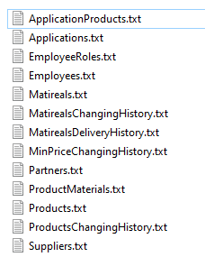
Рисунок 1 - Файлы для импорта данных в таблицы
- Скриншоты процесса импорта данных в таблицы
На Рисунках 2-8 поэтапно показан процесс импорта данных из файла для таблицы Employees. Для всех остальных таблиц импорт происходит таким же образом.
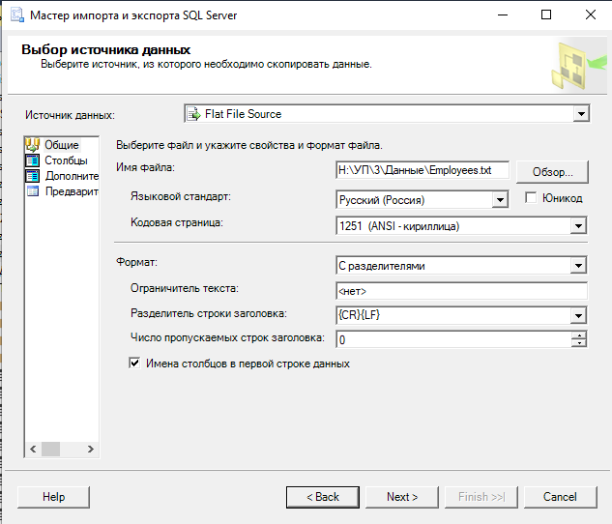
Рисунок 2 - Выбор источника данных
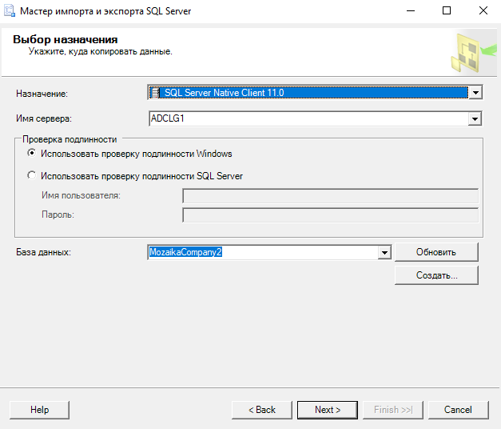
Рисунок 3 - Выбор назначения
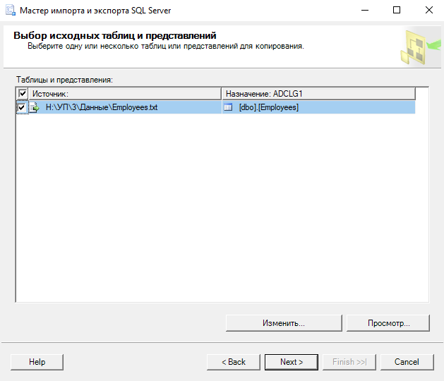
Рисунок 4 - Выбор таблиц и представлений
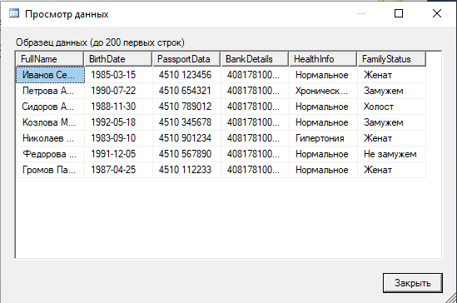
Рисунок 5 - Предварительный просмотр
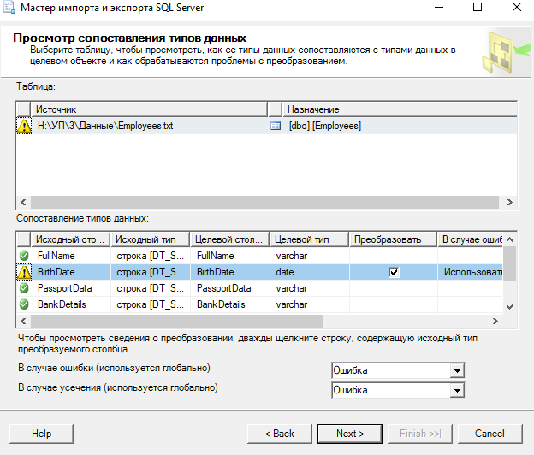
Рисунок 6 - Просмотр сопоставления типов данных
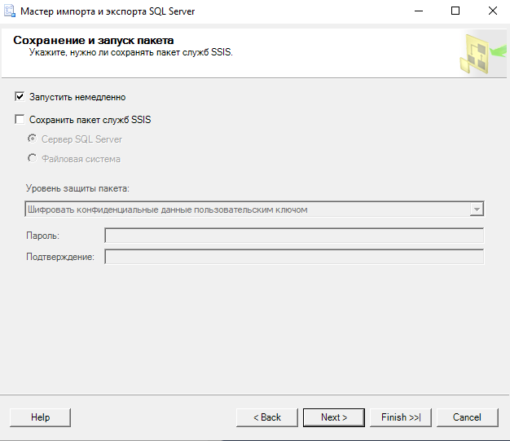
Рисунок 7 - Сохранение и запуск пакета
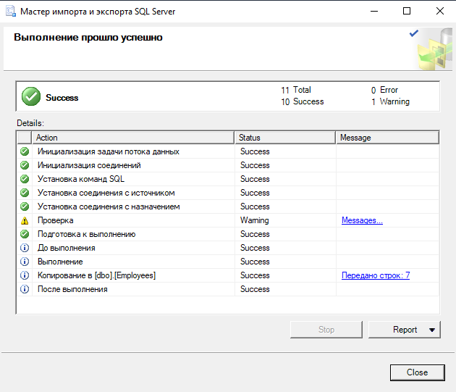
Рисунок 8 - Успешное выполнение импорта данных
- Скриншоты заполненных таблиц в БД
После импорта все таблицы заполнены данными (Рисунок 9-21).
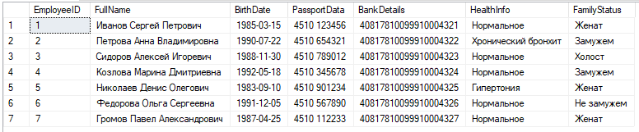
Рисунок 9 - Таблица Employees
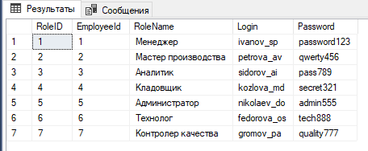
Рисунок 10 - Таблица EmployeeRoles
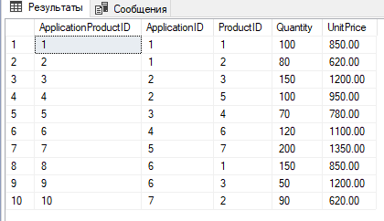
Рисунок 11 - Таблица ApplicationProducts
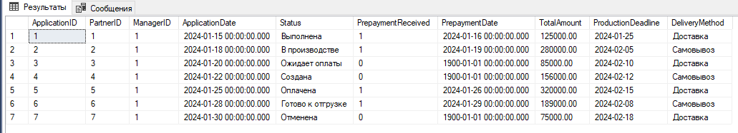
Рисунок 12 - Таблица Applications
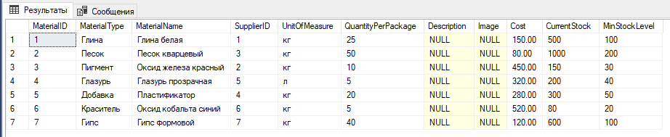
Рисунок 13 - Таблица Materials
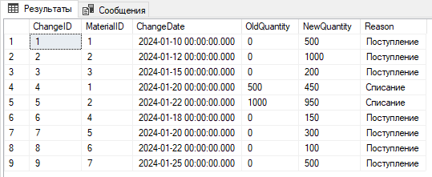
Рисунок 14 - Таблица MatirealsChangingHistory
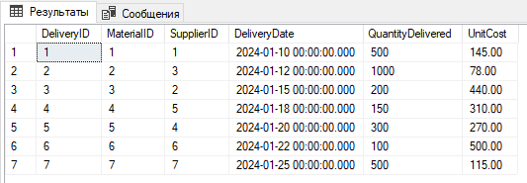
Рисунок 15 - Таблица MatirealsDeliveryHistory
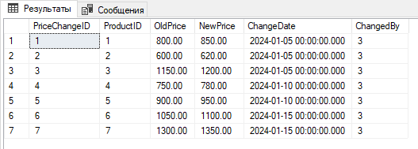
Рисунок 16 - Таблица MinPriceChangingHistory
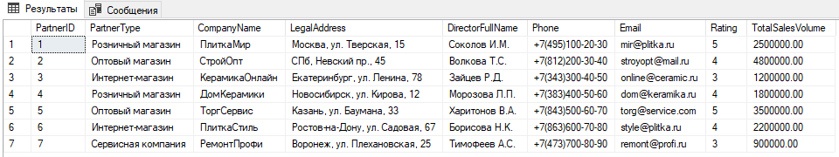
Рисунок 17 - Таблица Partners
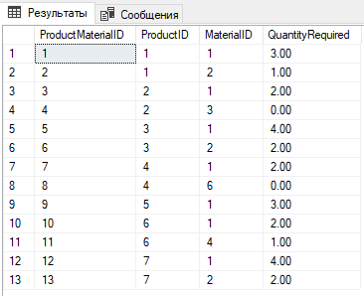
Рисунок 18- Таблица ProductMaterials
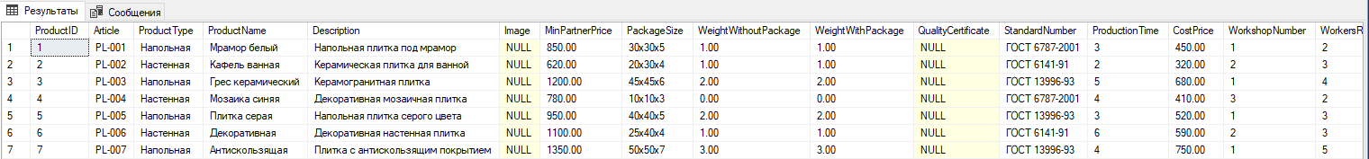
Рисунок 19 - Таблица Products
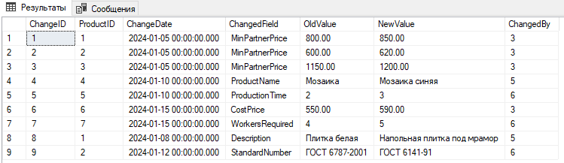
Рисунок 20 - Таблица ProductsChangingHistory
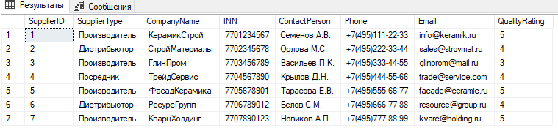
Рисунок 21 - Таблица Suppliers
- Скриншоты резервного копирования
Резервное копирование (Рисунок 22-24).
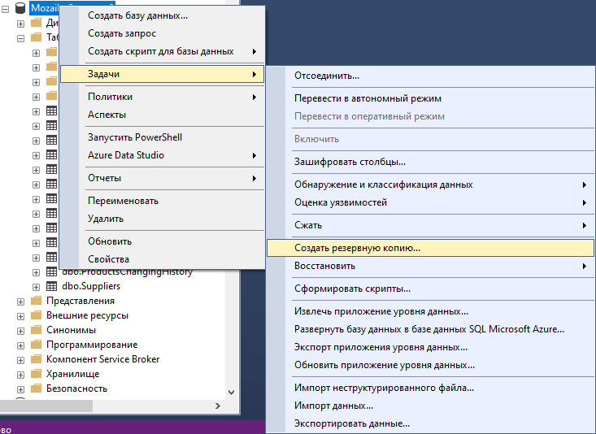
Рисунок 22 - Создать резервную копию
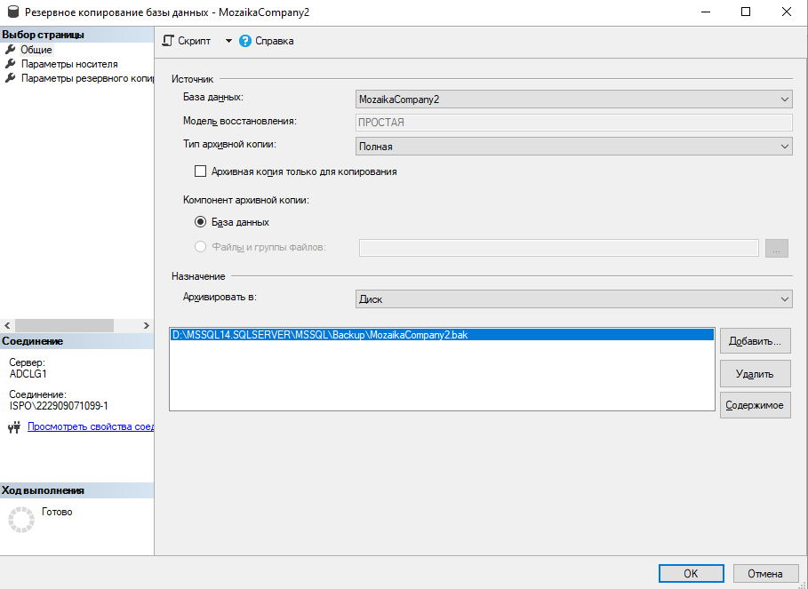
Рисунок 23 - Резервное копирование
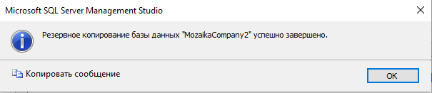
Рисунок 24 - Успешное резервное копирование

